ORGANIGRAMA DE LA COOPERATIVA
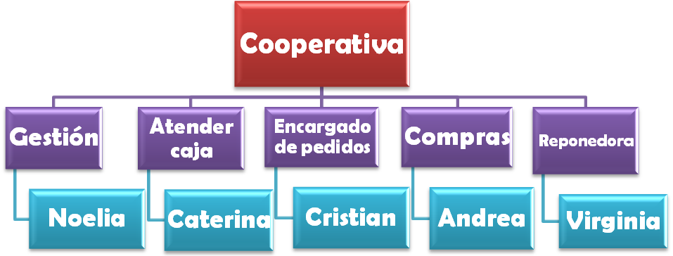

COMPROMISOS
- Todos nos encargamos de las compras
- Todos aportamos el mismo dinero
- Todos trabajamos por igual
- Participar en la cooperativa

